1.

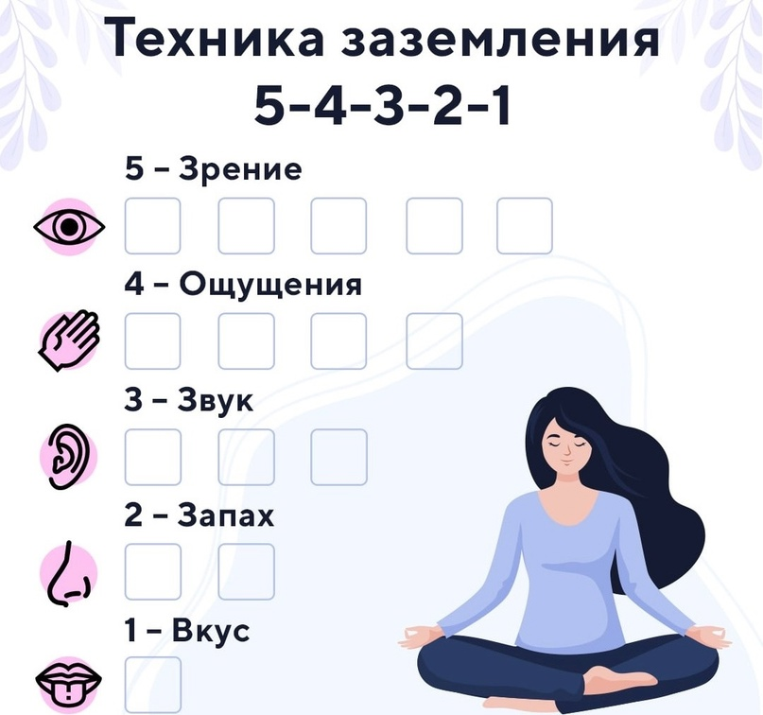2. Самоуспокоение

1. Примите душ или ванну. Сфокусируйтесь на каждом шаге приготовления к душу/ванной, замечая каждую маленькую деталь – что чувствует ваша кисть, когда вы касаетесь дверной ручки и крана? Когда вы включаете кран, как вы определяете подходящую температуру воды? Отметьте ощущения от воды на вашем теле, уделяя внимание температуре и звукам воды, ощущениям мышц тела.
2. Найдите заземляющий объект, который притягивает вас (фотография близкого..) Это может быть что-то вроде гладкого камня или отполированного кусочка стекла, что-то вроде клубка пряжи, текстура которого кажется вам комфортной; это может быть что-то вроде маленькой статуэтки или что-то, что связано у вас с хорошими воспоминаниями. Носите этот объект с собой там, где его легко хранить и доставайте, когда вам нужно заземлиться. Обращайте внимание и описывайте в уме каждую деталь объекта, дотрагиваясь до него рукой и отмечая все ощущения от этого касания.
3. Заварите чашку чая, кофе или горячего шоколада. Выполните каждое действие с максимальной внимательностью, замечая каждое движение, которое делает ваше тело; вот ваши пальцы сжали ручку чайника, вот ладонь ощутила холод крана, когда вы включаете воду, вот вы чувствуете как чайник в вашей руке становится тяжелее по мере заполнения водой. Когда напиток будет готов, делайте небольшие глотки осознанно, уютно устроившись в спокойном месте.

3. Отметьте пять чувств

1. Найдите знакомый запах (духи, мыло, лосьон, чай, эфирные масла и т.п.) и пусть это будет привычкой вдыхать этот запах каждое утро, перед сном или в какой-то другой определенный час дня. Носите этот запах с собой и вдыхайте каждый раз, когда вам нужно заземлиться, совмещая этот процесс с глубоким и медленным дыханием.  
  
2. Наденьте вашу любимую одежду – это могут быть носки, любимый свитер или мягкая приятная майка. Отметьте текстуру, цвет, запах этой одежды. Для этих же целей подойдет одеяло или плед.  
  
3. Укутайтесь плотно в одеяло. Обнимите себя крепко-крепко или попросите кого-то обнять вас. Разотрите руки и ноги, двигаясь снизу-вверх от стоп к бедрам и сверху-вниз от плеч до запястий.

4. Используйте тело

1. Отметьте как ваши стопы стоят на полу. Вы можете встать и крепко "врасти" стопами в пол, снять обувь и наступать каждой ногой на землю или на пол, ощущая, как будто ваши ноги – это основание добротного здания, крепко связанного с землей, почувствовать в прямом смысле почву под ногами и силу земного притяжения. Вы можете сделать это и сидя на стуле или лежа.  
  
2. (Любимое упражнение!) В прямом смысле заземлитесь. Лягте на пол. Быстро просканируйте свое тело, чтобы отметить в каких именно местах пол касается вашего тела, какие части тела чувствуют его и сфокусируйтесь на этом ощущении давления, текстуры, температуры. Отметьте все вибрации, которые вы сейчас можете почувствовать в доме. Вы можете поставить на пол музыкальную колонку и чувствовать её вибрации.  
  
3. Двигайтесь! Покачайте ногами, обращая внимание на ощущения от того как двигается каждая нога отдельно. Попробуйте как может двигаться нога отдельно, когда все остальные части тела остаются неподвижными. Проделайте то же самое с пальцами, чувствуя силу в мышцах, их напряжение и расслабление во время выполнения движения.  
  
4. Ритм. Постучите ногой по полу, найдите объект, издающий мягкий звук, постучите пальцами по столу и тихонько по стеклу или какой-либо иной поверхности, найдите приятный звук, а затем создайте ритм и повторяйте его, стараясь фокусироваться на начале и конце каждого созданного вами звука.  
  
5. Займитесь активностью, которая бы вовлекала все части тела. Пойдите в сад вырывать сорняки. Попробуйте научиться вязать. Купите кинетический песок или глину или что-то еще, что задействует мелкую моторику. Помойте посуду, обращая внимания на физические ощущения. Сложите аккуратными стопками белье.  
  
5. Наблюдайте вокруг

1. Выйдите на улицу (или найдите окно, в которое вы можете смотреть) и найдите любой объект. Отметьте как можно больше деталей этого объекта. Например, если вы выбрали дерево, отметьте как на него падает свет и куда отбрасывают тень ветки. Рассмотрите, много ли у него веток, есть ли на них почки или листья. Присмотритесь к текстуре ствола, отметьте прямые ли ветки или изогнутые, какая у этого дерева форма листьев.  
  
2. Медленно пройдитесь по пространству, в котором вы находитесь, попытайтесь отмечать каждое соприкосновение ноги с землей. Отметьте, какая часть стопы первой касается земли и где вы чувствуете давление. Отметьте как ваша стопа отрывается от земли и тот момент, когда вы по сути балансируете на одной ноге прежде чем опустите ногу в следующем шаге.  
  
3. Найдите что-то рядом, что имеет определенный орнамент и попробуйте зарисовать его на бумаге. Например, вы можете попробовать зарисовать как уложены плитки на потолке, перенести на бумагу рисунок на ковре или перечертить причудливые круги дерева, из которого сделан стол.  
  
4. Опишите комнату, в которой вы сейчас находитесь: вслух или про себя. Если комната слишком большая или загроможденная, вы можете выбрать небольшую область комнаты или какой-то объект – например книжную полку – и отметить все углы объекта, его цвет, свет и тени, текстуру и форму.  
  
5. Если вы в общественном месте, посмотрите на людей вокруг вас и попробуйте отметить детали их внешности. Какого цвета у них обувь? Кто из них в куртках? Есть ли у кого-то зонт или портфель? Как выглядят их прически?  
  
6. Отвлеките мозг

1. Прибавляйте к нулю семь так долго, как у вас получается (или любой другой интервал): ноль, семь, четырнадцать, двадцать один, двадцать восемь…  
  
2. Сыграйте в игру "угадай профессию". Посмотрите на людей вокруг вас и попробуйте догадаться об их работе или куда они сейчас идут.  
  
3. Подумайте о сегодняшнем дне. Напомните себе какое сегодня число, день недели, месяц, год, время дня и где вы сейчас находитесь. Напомните себе, что вы сейчас именно в этом моменте, не в прошлом, вы сейчас в безопасности. Отметьте время года, которое сейчас за окном, посмотрите, как выглядит небо. Назовите адрес, где вы сейчас находитесь.  
  
4. Сыграйте с собой в игру "Категории": выберете категорию, например, цвет, животные, еда и попробуйте назвать как минимум 10 объектов из этой категории. Можно также использовать алфавит и попробовать назвать объекты из этой категории на каждую букву алфавита, начиная с А, Б, В и т.д.  
  
5. Выберите форму (треугольник, круг, квадрат) и попробуйте найти все объекты этой формы вокруг вас. То же самое можно проделать и с цветами – например, найти все зеленого цвета в комнате.  
  
7. Дышите

1. Глубоко дышите – положите одну руку на живот, а другую на грудь. Вдыхайте медленно и глубоко воздух в живот, стараясь чтобы рука на животе поднималась как будто вы надуваете шарик или мяч воздухом. Старайтесь, чтобы рука на груди не шевелилась, дышите только животом. Медленно выдыхайте, чувствуя, как рука на животе медленно опускается как будто шарик или мяч сдуваются.  
  
2. Дыхание на счет 4-7-8: медленно вдыхайте, считая до четырех. Затем, задержите дыхание на семь секунд, а в конце медленно и мягко в течении восьми секунд выдыхайте. Повторите столько раз, сколько вам комфортно. (Примечание: у каждого свой размер тела и объем легких, если конкретно эта комбинация вам не подходит, вы можете выполнять это упражнения в комфортных вам промежутках. Идея в том, чтобы вы следовали определенной схеме и дыхание бы стало более медленным).  
3. Дыхание на счет 4-4-4-4:

Вдох медленный считаем до четырех, задерживаем дыхание считаем до четырех, выдыхаем считаем до четырех, задерживаем дыхание, считаем до четырех.   
**Важное замечание:** техники заземления существуют не для того, чтобы избавиться от нежелательных эмоций или абстрагироваться от текущих переживаний, нет, они для того, чтобы появился ресурс вынести определенный опыт и эмоции, оставаясь в настоящем времени и присутствуя в своем теле. Важно обсудить подобные состояния с терапевтом или специалистом из области психического здоровья, особенно если вы заметили, что панические атаки, флэшбэки или диссоциации стали частыми.